Лекция 13

Вынужденные колебания с вязким сопротивлением. Закон движения.
Рассматривается все та же система, на которую наряду с потенциальными силами действуют силы сопротивления и возмущающие силы.
Потенциальные силы определяются функцией потенциальной энергии П(q): П(0)=0 – нулевой уровень выбран в положении устойчивого равновесия, где П’(0)=0 и П’’(0) = c > 0.
Силы вязкого сопротивления характеризуются функцией Релея Ф, вынуждающие силы представлены обобщенной силой Q. После линеаризации имеем квадратичные формы:
$$П=\frac{1}{2}сq^{2} \left(c>0\right) T=\frac{1}{2}a{\dot{q}}^{2} \left(a>0\right) Ф=\frac{1}{2}b{\dot{q}}^{2} (b>0)$$
И вынуждающую силу
$$Q=HSin(pt+δ)$$
Записываем уравнение Лагранжа:
$$\frac{d}{dt}\left(\frac{∂T}{∂\dot{q}}\right)-\frac{∂T}{∂q}=-\frac{∂П}{∂q}-\frac{∂Ф}{∂\dot{q}}+Q$$
Подставляем выражения для Т, П, Ф, Q и получаем уравнение
$$\ddot{q}+2n\dot{q}+k^{2}q=hSin(pt+δ)$$
$$2n=\frac{b}{a}; k^{2}= \frac{c}{a}; h=\frac{H}{a}$$
Решение этого неоднородного уравнения состоит из общего решения однородного уравнения $q_{oo}$и частного решения неоднородного уравнения $q_{ч}$.

Решение $q_{oo}$при малом сопротивлении n < k затухает со временем
Частное решение ищем в виде:
$q_{ч}=ASin(pt+δ-ε)$, А- амплитуда, $ε-$ сдвиг фазы.
$${\dot{q}}_{ч}=Ap Cos\left(pt+δ-ε\right) {\ddot{q}}_{ч}=-Ap^{2}Sin(pt+δ-ε)$$
Правую часть уравнения представляем в виде
$$hSin\left(pt+δ\right)=hSin\left[\left(pt+δ-ε\right)+ε\right]=h Sinε Cos\left(pt+δ-ε\right)+h Cosε Sin\left(pt+δ-ε\right)$$
После подстановки в уравнение, находим
$$A\left(k^{2}-p^{2}\right)Sin\left(pt+δ-ε\right)+2n Ap Cos\left(pt+δ-ε\right)=$$
$$=h Sinε Cos\left(pt+δ-ε\right)+h Cosε Sin\left(pt+δ-ε\right)$$Собираем коэффициенты при $Sin\left(pt+δ-ε\right)$ и $Cos\left(pt+δ-ε\right)$
$Sin\left(pt+δ-ε\right):$ $A\left(k^{2}-p^{2}\right)=h Cosε$
$$Cos\left(pt+δ-ε\right): 2n Ap=h Sinε$$
Возведем в квадрат и сложим:
$$A=\frac{h}{\sqrt{{(k^{2 }-p^{2 })}^{2}+4n^{2}p^{2}}}$$
Поделим второе на первое:
$$tgε=\frac{2np}{k^{2}-p^{2}}$$
Окончательное частное решение
$$q_{ч}=\frac{h}{\sqrt{{(k^{2 }-p^{2 })}^{2}+4n^{2}p^{2}}}Sin(pt+δ-ε)$$
Общее решение дифференциального уравнения колебаний (n < k):
$$q=e^{-nt}\left(C_{1}Cos\tilde{k}t+C_{2}Sin\tilde{k}t\right)+\frac{h}{\sqrt{{(k^{2 }-p^{2 })}^{2}+4n^{2}p^{2}}}Sin(pt+δ-ε)$$

$$\dot{q}=-ne^{-nt}\left(C_{1}Cos\tilde{k}+C_{2}Sin\tilde{k}t\right)+e^{-nt}\left({-C}_{1}\tilde{k}Sin\tilde{k}t+C_{2}\tilde{k}Cos\tilde{k}t\right)+\frac{hp}{\sqrt{{(k^{2 }-p^{2 })}^{2}+4n^{2}p^{2}}}Cos(pt+δ-ε)$$

Как всегда, постоянные интегрирования С₁ и С₂ находим из начальных условий
$$t=0: q=q_{0}; \dot{q}={\dot{q}}_{0}$$
$$q_{0}=C_{1}+ASin\left(δ-ε\right) {\dot{q}}_{0}=-nC_{1}+C_{2}\tilde{k} +ACos(δ-ε)$$
Откуда
$C_{1}=q_{0}-ASin\left(δ-ε\right)$ $C_{2}=\frac{1}{\tilde{k}}({\dot{q}}_{0}+nC_{1}-ACos\left(δ-ε\right))$
Видим, что С₁ и С₂ состоят из начальных условий и слагаемых, зависящих от вынуждающей силы. Подставив С₁ и С₂ в решение увидим, что, как и в вынужденных колебаниях без сопротивления, движения системы состоит из трёх колебаний (n < k):
- с квазичастотой $\tilde{k}$и амплитудой, зависящей от начальных условий,
- с квазичастотой $\tilde{k}$и амплитудой, не зависящей от начальных условий
- собственно вынужденные колебания с частотой р.
Независимо от величины сопротивления n, первые два колебания со временем исчезает и остается собственно вынужденные колебания (частное решение). Поэтому оно представляет особый интерес.

Зависимости $λ(z)$ и ε (z)
Качественные характеристики строим в безразмерных величинах
$$λ=\frac{A}{A_{ст}}=\frac{1}{\sqrt{{(1-z^{2})}^{2}+4ν^{2}z^{2}}} tgε=\frac{2νz}{1-z^{2}}$$

Где $ν=\frac{n}{k}-$ безразмерный коэффициент сопротивления.
Исследуем зависимость $λ(z)$ на экстремумы.
Очевидно, что при z = 0 $λ=1$, а при z → $∞$ $λ$ → $0$
Рассмотрим подкоренное выражение
$$y={(1-z^{2})}^{2}+4ν^{2}z^{2}$$
Найдем точки подозрительные на экстремум.
$$y^{'}={-4z\left(1-z^{2}\right)}^{}+8ν^{2}z^{}=0$$
Корень $z_{1}=0$ существует при любом сопротивлении $ν$
Второй корень найдем из
$1-z^{2}-2ν^{2}=0$ $z_{2}=\sqrt{1-2ν^{2}}<1$
Этот корень уменьшается с увеличением сопротивления и исчезает при сопротивлении
$$ν>ν^{*}=\frac{1}{\sqrt{2}}$$
Выясним вид экстремума в нуле.
$${y'}^{'}={-4\left(1-z^{2}\right)+8z}^{2}+8ν^{2}|_{z=0}=-4(1-2ν^{2})$$
При $ν<ν^{*}$ производная в нуле отрицательна, значит y имеет max, а $λ-$минимум в нуле.
Именно при $ν<ν^{*}$, существует и второй корень z₂, в котором $λ$ имеет максимум, поскольку за минимумом следует максимум.
Итак, график функции $λ(z)$ (Рис.1) зависит от величины сопротивления $ν$: при $ν<ν^{*}$ функция имеет минимум в нуле и максимум (резонанс) при z₂. Значение z₂ и величина резонансной амплитуды уменьшаются с увеличением сопротивления $ν.$ При большом сопротивлении $ν>ν^{*}$ функция имеет только максимум в нуле.
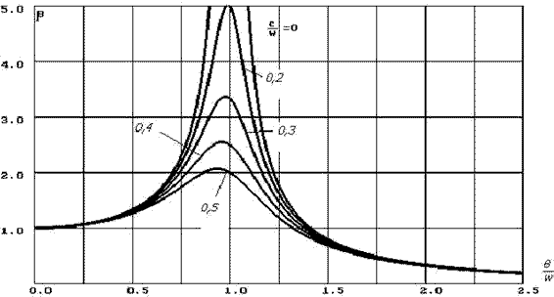
Видим, что при (56) амплитуда вынужденных колебаний (55) достигает максимального значения при (57). Как известно, увеличение амплитуды при некоторых значениях вынуждающей частоты (z) называется резонансом. Таким образом, при наличии сОпределениеотивления резонанс происходит при (58).
При увеличении сОпределениеотивления значение (59) уменьшается, и резонанс достигается все раньше. Можно показать, что при этом амплитуда резонансная будет уменьшаться. При (60) резонанс исчезает, потому что (61). Как известно, при отсутствии сОпределениеотивления график будет (62).
$$ν>ν^{*}$$
Рис.1
Исследуем (63).
Рис (64), (65) => все графики проходят через эту точку.
Выводы:
- Консервативная система (все силы потенциальны) совершает незатухающие колебания около положения устойчивого равновесия (c>0).
- Среда (сила вязкого сОпределениеотивления) отнимает у системы полную механическую энергию, поэтому даже при малом сОпределениеотивлении колебания будут затухающими, а при большом сОпределениеотивлении вообще отсутствуют.
- Если в систему без сОпределениеотивления поступает энергия в виде периодической вынуждающей силы, то появляются вынужденные колебания с частотой вынужденной силы. Их амплитуда достигает бесконечного значения при p = k (явление резонанса), если система не разрушится раньше.
- Наиболее общей моделью является модель вынужденных колебаний с сОпределениеотивлением, при которых увеличение сОпределениеотивления уменьшает резонансную амплитуду и сводит явление резонанса к нулю при достижении сОпределениеотивления * (резонанс исчезает).
- Опасного явления резонанса можно избежать если:
а) работать вдали от зоны резонанса
б) исключить резонанс с помощью денферов.
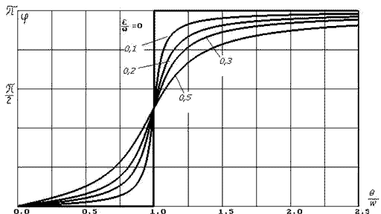
Есть механизмы, в которых колебания полезны, например, трамптовка, отбойный молоток, транспортер (колеблется).

Страшные последствия резонанса от ветра можно наблюдать на видео разрушение моста в 1940 году
http://www.youtube.com/watch?v=j-zczJXSxnw&feature=related

